Сайрам ауданы Қайнарбұлақ ауылдық округінің 2026-2028 жылдарға арналған азаматтық бюджеті.

Құрметті сайтқа кірушілер!

Сіздердің назарыңызғаСайрам ауданы Қайнарбұлақауылдық округінің 2026-2028жылдарға арналған бекітілгеназаматтық бюджеті ұсынылуда.

2026 жылғы Сайрам ауданының Қайнарбұлақ ауылдық округінің әлеуметтік-экономикалық дамуының негізгі көрсеткіштер болжамы

Халық саны.Қайнарбұлақ ауылдық округі халқының саны 13088 мың адам.
Өнеркәсіп. Өнеркәсіп өнімінің көлемінің жоспары 2025 жылы 1,1030 млрд.тг болса 2026 жылғы жоспар 1,120 млрд.тг 108,8 пайыз.
Ауыл шаруашылығы. Ауыл шаруашылығы өнімінің нақты жоспары 2025 жылы 8,977 млн.тг болса 2026 жылғы жоспар 9,130 млн.тг 101,7 пайыз.
Құрылыс. Құрылыс жұмыстарының нақты көлемінің жоспары 2025 жылы 1920,0 млн.тг болса 2026 жылғы жоспар 2,500 млн.тг 130,2 пайыз көлемінде жоспарланып отыр.
Сауда. Бөлшек сауданың нақты көлемнің жоспары 2025 жылы 811,3 млн.тг болса 2026 жылғы жоспар 920,0 млн.тг 113,4 пайыз жоспарлануда
Инвестиция. Негізгі капиталға салынған инвестиция көлемінің жоспары 2025 жылы 2764,1 млн.тг болса 2026 жылғы жоспар 4112,9 млн.тг 148,8 пайыз жоспарлануда
Кәсіпкерлік. Тіркелген кәсіпкерлік субъектілерінің жалпы көлемінен жұмыс істеп тұрған субъектілері 2025 жылы 1412 тіркелген кәсіпкерлер болса 2026 жылы 1600 жуық кәсіпкерлерді тарту, яғни үлесі 113,3 пайызға көтеру жоспарлануда..
Жұмыспен қамту. Жұмыссыздық деңгейі 2025 жылы 5,5 пайыз болса, 2026 жылы жұмыссыздық деңгейін 5 пайызға төмендету жоспарлануда.
2026 жылғы базалық мөлшерлемелер:
айлық есептік көрсеткіштер – 4325 теңге;
жалақының ең төмен мөлшері – 85000 теңге;
зейнетақының ең төмен мөлшері – 69049 теңге;
базалық әлеуметтік төлемдердің мөлшерін есептеу үшін ең төмен күнкөріс деңгейінің шамасы – 50851 теңге;
орташа айлық жалақы – 313000 теңге.
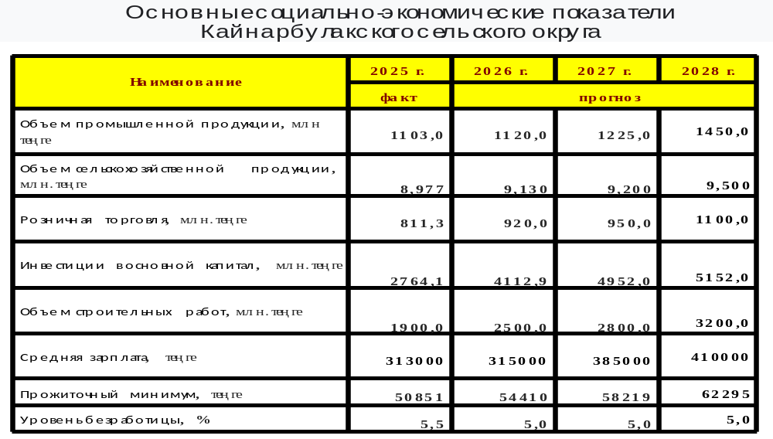

2026-2028 жылдарға арналған Сайрам ауданы
Қайнарбұлақ ауылдық округі бюджетінің негізгі параметрлері

2026-2028 жылдарға арналған Сайрам ауданы Қайнарбұлақ ауылдық округі бюджетінің жобасы 2026-2028 жылдарға арналған болжамды макроэкономикалық көрсеткіштерінің негізінде қалыптастырылып, Қазақстан Республикасының Бюджет кодексінің 75 бабына сәйкес, Сайрам аудандық мәслихатының қарауына ұсынылған.
«Сайрам аудандық мәслихатының 2025 жылғы 30 желтоқсандағы №36-246/VIІІ «2026-2028 жылдарға арналған аудандық бюджет туралы» қабылданып, Сайрам ауданы Қайнарбұлақ ауылдық округі әкімінің 2025 жылғы 30 желтоқсандағы «Сайрам ауданы ауылдық округтерінің 2026-2028 жылдарға арналған бюджеттері туралы» Сайрам ауданы мәслихатының шешімін іске асыру туралы» №175 шешімімен атқарылуға қабылданды.

Түсімдер

2026 жылы ауылдық округтің нақтыланған бюджеті барлығы 137259,0 мың теңгені құрады, оның ішінде субвенция 0,0 мың теңге.
Мың теңге
Атауы | 2026 жыл | 2027 жыл | 2028 жыл
Түсімдер | 137259,0 | 141950,0 | 148300,0
Салықтық түсімдер | 134759,0 | 139325.0 | 145544,0
Салықтық емес түсiмдер | 0,0 | 00,0 | 0,0
Жер сатудан тұсетін түсім | 2500,0 | 2625,0 | 2756,0
трасферт | 0,0 | 0,0 | 0,0
Аудандық маңызы бар қала, ауыл, кент, ауылдық округ бюджеттеріне берілетін субвенсия | 0,0 | 0,0 | 0,0

Шығыстар

мың теңге
Атауы | 2026 жыл | 2027 жыл | 2028 жыл
Шығыстар | 137259,0 | 141950,0 | 148300,0
Жалпы сипаттағы мемлекеттiк қызметтер | 89351,0 | 90387,0 | 90737,0
Аудандық маңызы бар қала, ауыл, кент, ауылдық округ әкімінің қызметін қамтамасыз ету жөніндегі қызметтер | 89351,0 | 90387,0 | 90737,0
Мемлекеттік органның күрделі шығыстары | 0,0 | 0,0 | 0,0
Тұрғын үй-коммуналдық шаруашылық | 47908,0 | 39662,0 | 42047,0
Елді мекендердегі көшелерді жарықтандыру | 856,0 | 12595,0 | 13201,0
Елді мекендердің санитариясын қамтамасыз ету | 0,0 | 0,0 | 0,0
Елді мекендерді абаттандыру мен көгалдандыру | 47052,0 | 27067,0 | 28856,0
Автомобиль жолдарын жұмыс істеуін қамтамасыз ету | 0,0 | 11901,0 | 15506,0

2026 жылға салалар бойынша шығыстар

Оның ішінде

ЖЕРГІЛІКТІ бюджет бойынша негізгі шығындар
2026 жылға арналған ауылдық бюджеттің шығыстар бөлігінде қоса есептегенде 137259,0 мың теңге қаралған, оның ішінде:
Аудандық маңызы бар қала, ауыл, кент, ауылдық округ әкімінің қызметін қамтамасыз ету жөніндегі қызметтерге 89351,0 мың теңге бөлінген.
Аудан тұрғын үй коммуналдық саласына жалпы 47908,0 мың теңге қаралған. Бұл қаржылар Елді мекендердегі көшелерді жарықтандырумен қамтамасыз ету, елді мекенді санитарлық тазалықты қамтамасыз ету, абаттандыру және көгалдандыруға бөлінген;
Автомобиль жолдарын жұмыс істеуін қамтамасыз ету саласына 0,0 мың теңге бөлінген.
Мемлекеттік органның күрделі шығыстарына 0,0 мың теңге бөлінген.

2026 жылдың 01 мамырға ауылдық округі бюджетінің атқарылуы

Кірістер

2026 жылдың 1 мамырға жалпы кірістер жоспары 57817,0 мың теңгені құрап, нақты 64693,2 мың теңгеге немесе 111,9% орындалды, оның ішінде өзіндік кірістер жоспары 56317,0 мың теңге, нақты орындалғаны 63317,4 мың теңге, яғни жоспар 7000,4 мың. теңгеге артық орындалды.

мың.теңге
Атауы | 01.05.2024 жыл | 01.05.2025 жыл | 01.05.2026ж |  | Айырма (+,-)
Атауы | орындалуы |  |  |  | Айырма (+,-)
Атауы |  |  | жоспар | орындалуы | Айырма (+,-)
БАРЛЫҒЫ | 62736,2 | 65541,8 | 57817,0 | 64693,2 | 6876,2
Салық түсімдері | 33304,0 | 50709,5 | 56317,0 | 63317,4 | 7000,4
Салықтық емес түсімдер | 0,0 | 0,0 | 0,0 | 0,0 | 0,0
Жер сатудан түсетін түсім | 4374,2 | 5636,2 | 1500,0 | 1375,8 | -124,2
Ағымдағы нысаналы трансферттер | 0,0 | 0,0 | 0,0 | 0,0 | 0
Аудандық маңызы бар қала, ауыл, кент, ауылдық округ бюджеттеріне берілетін субвенсия | 25058,0 | 9196,0 | 0,0 | 0,0 | 0
Бюджет қаражатының пайдаланылатын қалдықтары | 0,0 | 0,0 | 0 | 0,0 | 0

Шығыстар
2026 жылдың 1 мамырға ауылдық бюджетінің шығыс бөлігінің жоспары 34592,0 мың теңге, нақты игерілгені 34494,0 мың. теңге яғни 100 пайызға игерілді. 98,0 мың теңге қалдық қалды.

мың.теңге
Атауы | 01.05.2024 жыл | 01.05.2025 жыл | 01.05.2026ж
Атауы | орындалуы
Атауы |  |  | жоспар | игерілгені | %
Шығыстар | 38792,1 | 41359,0 | 34592,0 | 34494,0 | 99,7
Жалпы сипаттағы мемлекеттiк қызметтер | 27205,5 | 30631,9 | 33937,0 | 33929,5 | 99,7
Мемлекеттік органдарды күрделі шығыстары |  |  | 0,0 | 0,0 | 0
Мәдениет, спорт, туризм және ақпараттық кеңістiк | 949,7 | 1070,0 | 0,0 | 0,0 | 0
Тұрғын үй-коммуналдық шаруашылық | 10637,0 | 9657,1 | 655,0 | 564,5 | 86
Көлік және коммуникация |  |  | 0,0 | 0,0 | 0

Шығыстардың басым бөлігі келесі салаларға бағытталды:

Қаладағы аудан, аудандық маңызы бар қала, кент, ауыл, ауылдық округ әкімінің қызметін қамтамасыз ету жөніндегі қызметтер фукционалдық тобы бойынша аудан бюджетінен 33929,5 мың.теңгесі жұмсалды. Қызметкерлердің санаттарына байланысты мемлекеттік қызметкерлеріне енбек ақысы, келісім-шарт негізіндегі қызметкерлерді ұстауға, еңбек үшін үстем ақыға және қызметтік іс сапар шығындарына қаржы жұмсалды.
Тұрғын үй-коммуналдық шаруашылық жалпы аудан бюджетінен есепті айға 564,5 мың теңге жұмсалды.
Көлік және коммуникация бойынша 0,0 мың теңге тас төсеу жұмыстарына жұмсалды.

Ауылдық округінің әкімі Е.Дуйсебаев

Орындаған: Г.Анарбаева
Тел: 59-758

